Департамент образования, культуры и спорта Ненецкого автономного округа (далее – Департамент) сообщает, что в рамках федеральной целевой программы «Повышение безопасности дорожного движения в 2013 - 2020 годах»» Министерство просвещения Российской Федерации реализовало проект «Создание образовательных, научно-популярных видеороликов для детей по вопросам безопасности дорожного движения».
Видеоролики разделены на следующие группы: «Дорожное королевство» (мультфильмы, предназначенные для детей 6-9 лет), «Дорожная кухня» (10-14 лет), образовательные видеоролики для старшеклассников).
В состав каждого комплекта входит семь видеороликов для детей, по одному видеоролику для педагогов и родителей, подготовленные с использованием современных технологий и трендов графического оформления. Данные учебные материалы размещены в Федеральном каталоге интерактивных образовательных программ www.bdd-eor.edu.ru
Департамент рекомендует использовать вышеназванные учебные материалы в практической деятельности по обучению несовершеннолетних безопасному поведению на проезжей части.
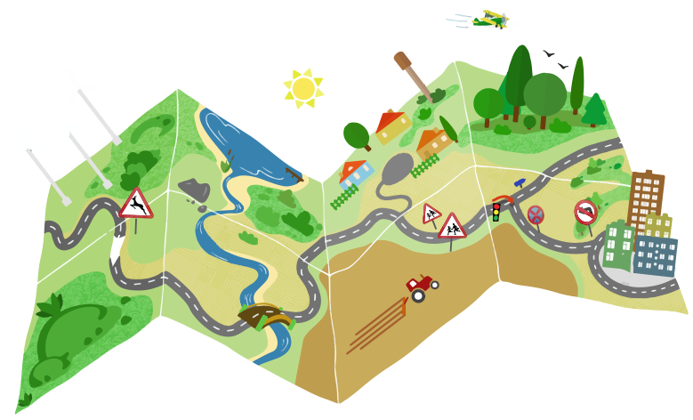

ФЕДЕРАЛЬНЫЙ КАТАЛОГ

ИНТЕРАКТИВНЫХ ОБРАЗОВАТЕЛЬНЫХ ПРОГРАММ

